DORTOKEN BIDAIA
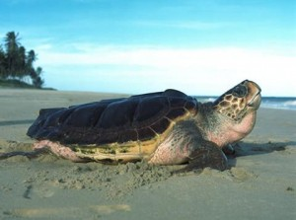
Urtero-urtero, uda-sasoian, itsasoan bizi diren milaka eta milaka dortoka hondartza epeletara hurbiltzen dira. ”Dortokak ere oporretara joaten dira?”, galdetuko diozu zeure buruari.
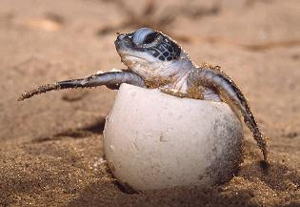
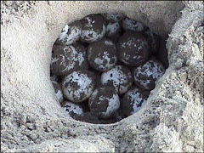
Bada, ez, dortokak ez dira hondartzara joaten oporraldia bertan igarotzeko asmoz. Arrautzak errutera joaten dira bertara. Harean zuloak egiten dituzte eta ehunka arrautza erruten dituzte barruan. Gero, zuloak egiten dituzte berriz eta, poliki- poliki, itsasora itzultzen dira.
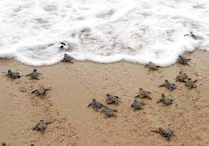
Handik bi hilabetera, arrautzak ireki egiten dira eta dortoka-kumeak irteten dira bertatik. Irten bezain pronto, hondartza zeharkatzen dute, uretan murgiltzen dira eta igerian hasten dira. Hortik aurrera, bidaia luze-luzea egiten dute mundu zabaleko itsasoetan zehar.
Handitzean, jaio ziren hondartza berera itzultzen dira, arrautzak bertan errutera.
Harrigarria, ezta?

IZEN-ABIZENAK:
MAILA:
DATA:

1. Nora hurbiltzen dira urtero milaka dortoka? Aukeratu egokia dena:
a | Ibaira
b | Basamortura
c | Hondartzara
d | Animalia dendetara

2. Markatu (E) egia ala (G) gezurra den.

Dortokek haurtxoak erditzen dituzte
Dortokak hondartzara oporretara joaten dira
Dortokak arrautzak errutera joaten dira hondartzara
Dortokak hirian gelditzen dira.

3. Dortokek arrautzak...
Aukeratu erantzun egokia:
a | … kalean erruten dituzte.
b | … hondartzeko harean erruten dituzte.
c | … putzu batean erruten dituzte.
d | … bainu ontzian erruten dituzte.

4. Aukeratu testuak zertaz hitz egiten duen:

a | Dortokak duten janari motari buruz.
b | Dortokek egiten dituzten lanei buruz.
c | Dortokek arrautzak erruteko egiten duten bidaiari buruz.
d | Dortoken heriotzari buruz.

5. Zergatik galdetzen dute “Dortokak ere oporretan joaten al dira?” Aukeratu erantzun egokia:
a | Hegazkin bat hartzen dutelako.
b | Hondartzara joaten direlako.
c | Ehun arrautza jartzen dituztelako.
d | Igeriketa egiten dutelako.

6. Esan Gezurra (G) ala Egia (E) diren esaldi hauek:
Dortokak hondartzara lanera eta oporretara joaten dira.
Dortokek hondartzan aurkitzen dutena sukaldatzen dute.
Dortokek hondartza epeletan arrautzak erruten dituzte.
Dortoka guztiak hondartzan bizi dira.

7.Harean zuloak egiten dituzte… Aukeratu erantzun egokia:

a | …elkarrekin ezkutaketara jolasteko.
b | …bere arrautzak bero mantentzeko.
c | …beldur handia dutenez, bere burua ezkutatzeko.
d | …hotza bilatzen dutelako.

8. Lotu gezien bidez:
Harean zuloak egiten dituzte eta… | 1 |  | a | arrautzak ireki egiten dira eta dortoka-kumeak irteten dira.
Dortokek zuloak estaltzen dituzte eta… | 2 |  | b | ehunka arrautza erruten dituzte barruan.
Handik bi hilabetetara… | 3 |  | c | itsasora itzultzen dira poliki-poliki oso handiak direlako.
Dortoka-kumeak irten bezain pronto… | 4 |  | d | nahiz eta oso txikiak diren, hondartza zeharkatzen dute eta uretan murgiltzen dira.

9. Zenbakiak erabilita, ordenatu esaldiak gertatutakoaren arabera.
......... a) Ehunka arrautza erruten dituzte.
......... b) Irten bezain pronto hondartza zeharkatzen dute.
......... c) Harean zuloak egiten dituzte.
......... d) Handik bi hilabetera, arrautzak ireki egiten dira.
......... e) Zuloak estaltzen dituzte berriz eta itsasora itzultzen dira.

10. Nor da testu honen gaiaren protagonista?

a | Arrautza.
b | Harea.
c | Hondartza.
d | Dortoka.

11. Zer iruditu zaizkizu ipuinean ageri diren ekintzak? Biribildu, zure ustez egokiena dena.

a) Errealak c) Gezurrezkoak

b) Asmatutakoak d) Imajinaziozkoak

